*2ο Νηπιαγωγείο Άνω Λιοσίων*

**Πιλοτική δράση**

**Εργαστήρια Δεξιοτήτων**

*Μια ματιά στις σημαντικότερες δράσεις των εργαστηρίων μας*

**1ο ΕΡΓΑΣΤΗΡΙΟ**

**Ευ Ζην**

**Γνωρίζοντας τον κόσμο μαθαίνω να συνυπάρχω με τους γύρω μου**

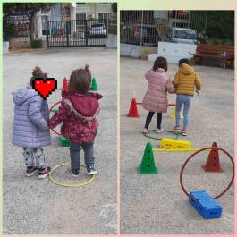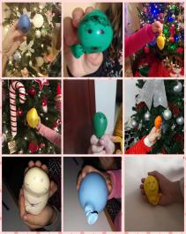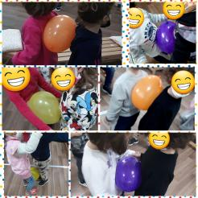 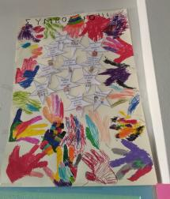 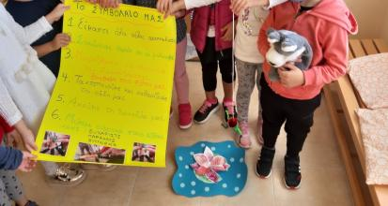 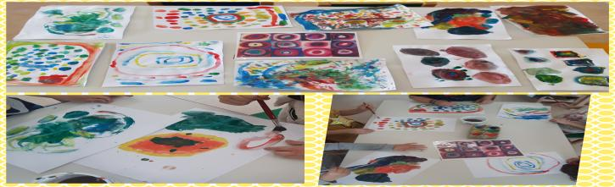

**Το έργο εκπονήθηκε με την συνεργασία και των πέντε τμημάτων του Νηπιαγωγείου μας, υπό την καθοδήγηση των επιμορφωτριών μας** .

**2ο ΕΡΓΑΣΤΗΡΙΟ**

**Φροντίζω το περιβάλλον**

**Φυσικές Καταστροφές Πρόληψη και προστασία**

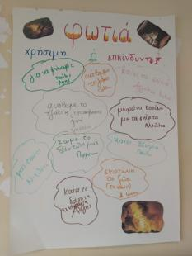 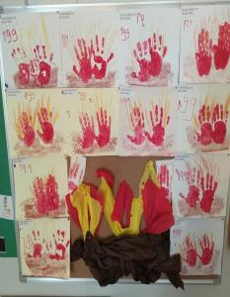

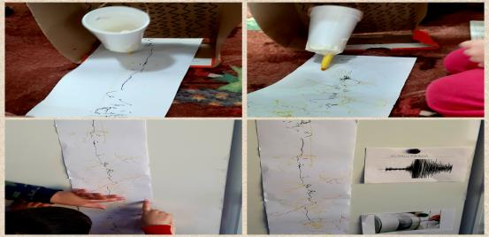

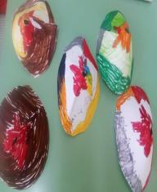 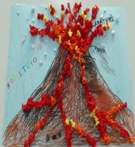 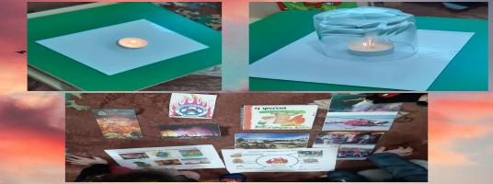

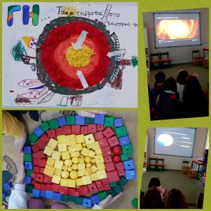 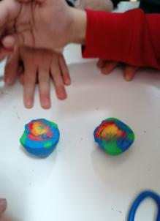 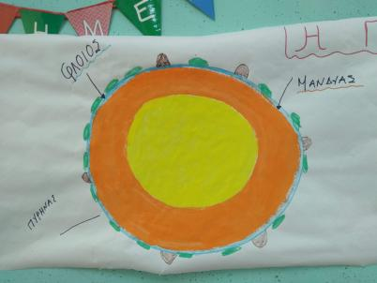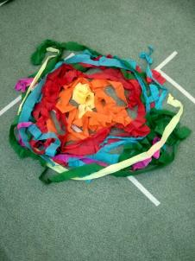

**3ο ΕΡΓΑΣΤΗΡΙΟ**

**Ενδιαφέρομαι και ενεργώ Ανθρώπινα δικαιώματα**

 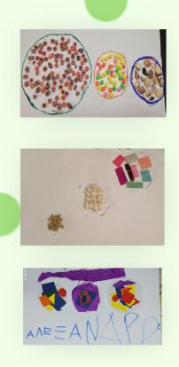 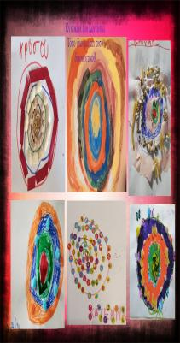 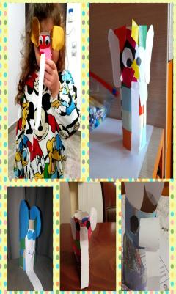

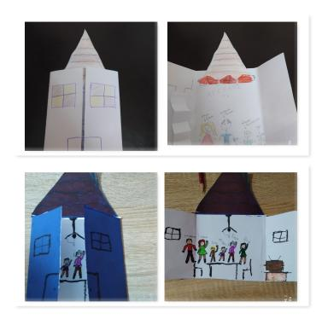 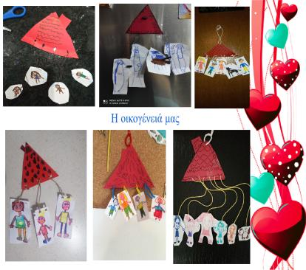

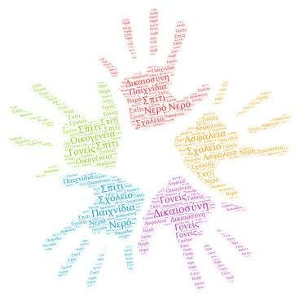 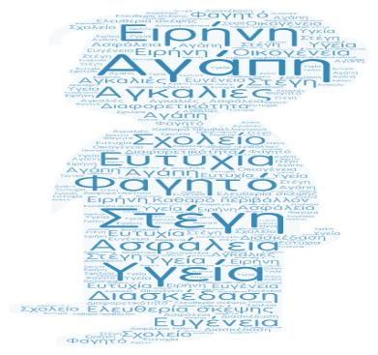

**4ο ΕΡΓΑΣΤΗΡΙΟ**

**STEAM**

**Άνοιξη**

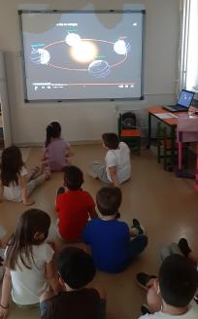 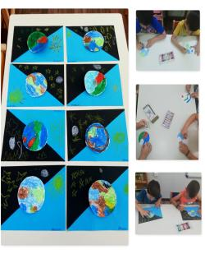 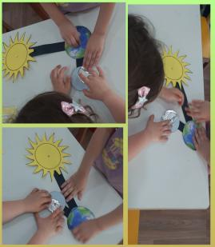 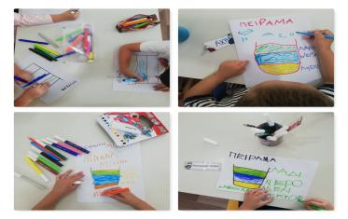 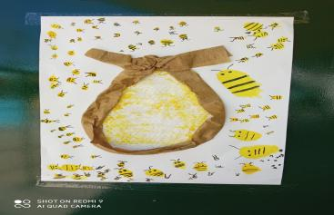 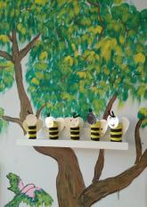

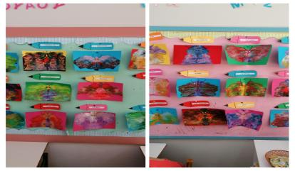

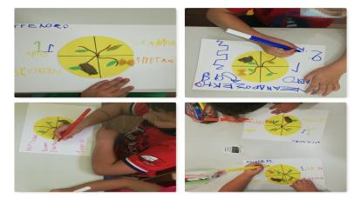

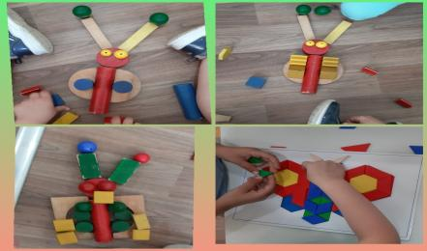

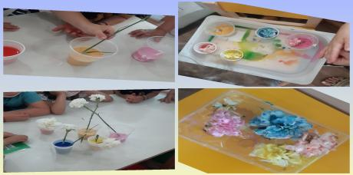 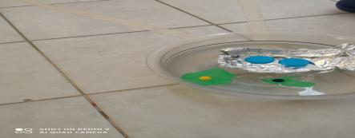

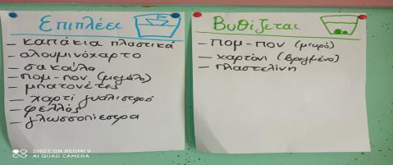

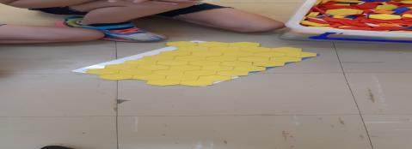

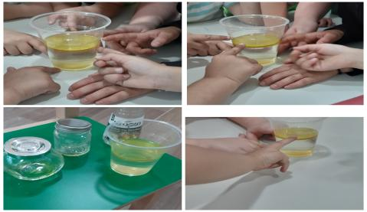

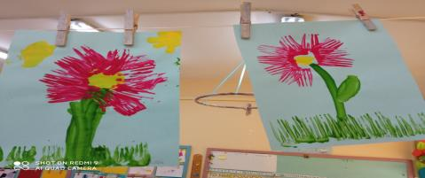

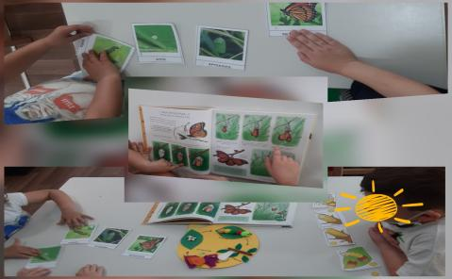

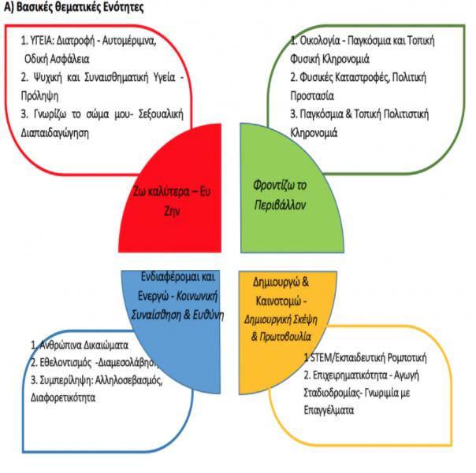

**Δεξιότητες του 21ου αιώνα**

**Α)**Δεξιότητες 21ου αιώνα (4cs)

**Α1.**Δεξιότητες μάθησης 21ου αιώνα (4cs) (Κριτική σκέψη, Επικοινωνία, Συνεργασία, Δημιουργικότητα)

**Α2.** Ψηφιακή μάθηση 21ου αιώνα(4cs σε ψηφιακό περιβάλλον) (Ψηφιακή επικοινωνία, Ψηφιακή συνεργασία, Ψηφιακή δημιουργικότητα, Ψηφιακή κριτική σκέψη, Συνδυαστικές δεξιότητες ψηφιακής τεχνολογίας, επικοινωνίας και συνεργασίας)

**Α3**. Παραγωγική μάθηση μέσω των τεχνών και της δημιουργικότητας

**Β) Δεξιότητες ζωής**

**Β1.** Δεξιότητες της κοινωνικής ζωής (Αυτομέριμνα, Κοινωνικές δεξιότητες, Ενσυναίσθηση και ευαισθησία, Πολιτειότητα, Προσαρμοστικότητα, Ανθεκτικότητα, Υπευθυνότητα)

**Β2.**Δεξιότητες της ψηφιακής ιθαγένειας (Ευχέρεια στην ηλεκτρονική διακυβέρνηση, Ψηφιακή πολιτειότητα, Ασφαλής πλοήγηση στο διαδίκτυο, Προστασία από εξαρτητικές συμπεριφορές στις τεχνολογίες, ανθεκτικότητα)

**Β3.**Δεξιότητες διαμεσολάβησης και κοινωνικής ενσυναίσθησης (Ενσυναίσθηση και ευαισθησία, Διαμεσολάβηση, Επίλυση συγκρούσεων, Πολιτειότητα)

**Β4.**Δεξιότητες επιχειρηματικότητας (Πρωτοβουλία, Οργανωτική ικανότητα, Προγραμματισμός, Παραγωγικότητα, Αποτελεσματικότητα)

**Γ) Δεξιότητες της τεχνολογίας, της μηχανικής και της επιστήμης**

**Γ1.**Δεξιότητες της τεχνολογίας (Δεξιότητες δημιουργίας και διαμοιρασμού ψηφιακών δημιουργημάτων, Δεξιότητες ανάλυσης και παραγωγής περιεχομένου σε έντυπα και ηλεκτρονικά μέσα, Δεξιότητες διεπιστημονικής και διαθεματικής χρήσης των νέων τεχνολογιών)

**Γ2.**Δεξιότητες διαχείρισης των Μέσων (Πληροφορικός γραμματισμός, Ψηφιακός γραμματισμός, Τεχνολογικός γραμματισμός, Γραμματισμός στα μέσα, Ασφάλεια στο διαδίκτυο)

**Γ3.** Ρομποτική (Δεξιότητες μοντελισμού και προσομοίωσης, Επιστημονική/ υπολογιστική σκέψη)

**Δ) Δεξιότητες του νου**

**Δ1.** Στρατηγική Σκέψη (Οργανωσιακήσκέψη, Μελέτη περιπτώσεων και Επίλυση προβλημάτων)

**Δ2.** Πλάγια σκέψη (Δημιουργική, παραγωγική, ολιστική σκέψη), Κατασκευές, παιχνίδια, εφαρμογές

**Δ3.** Ρουτίνες σκέψης και αναστοχασμός

**Δ4.**Κατασκευές, παιχνίδια, εφαρμογές

**Δ5.**Δεξιότητες υπολογιστικής σκέψης (Επιστημονική/ υπολογιστική σκέψη διαμεσολάβηση)